กระทรวงมหาดไทย โดยกรมส่งเสริมการปกครองท้องถิ่น มีนโยบายในการส่งเสริม สนับสนุน ให้ทุกหมู่บ้าน ชุมชน มีการจัดทำแผนชุมชนและพัฒนาคุณภาพแผนชุมชน โดยการทบทวนแผนชุมชนทุกปี สำหรับเป็นรากฐานและเป็นแนวทางในการพัฒนาตำบลฉลอง ต่อไป

พบกันในวันประชาคม แผนชุมชน ทุกหมู่บ้านนะครับ

ปฏิทินการจัดทำแผนชุมชนระดับหมู่บ้าน ระดับตำบล ประจำปี 2556 ของตำบลฉลอง
วัน/เดือน/ปี และเวลา | การปฏิบัติ | ชื่อหมู่บ้าน | สถานที่
9 มี.ค. 56  13.00 น. | ประชาคมแผนชุมชน | ม.1 | ศาลาวัดกลาง
12 มี.ค.56  13.00 น. | ประชาคมแผนชุมชน | ม.2 | ที่ทำการผู้ใหญ่บ้าน
14 มี.ค.56  13.00 น. | ประชาคมแผนชุมชน | ม.3 | ศาลาประจำหมู่บ้าน
7 มี.ค.56  13.00 น. | ประชาคมแผนชุมชน | ม.4 | ศาลาประจำหมู่บ้าน
13 มี.ค.56  13.00 น. | ประชาคมแผนชุมชน | ม.5 | ที่ทำการผู้ใหญ่บ้าน
8 มี.ค.56  13.00 น. | ประชาคมแผนชุมชน | ม.6 | ศูนย์สาธิตการเกษตรหมู่บ้าน
18 มี.ค.56  13.00 น. | ประชาคมแผนชุมชน | ม.7 | ศาลาวัดเจดีย์
22 มี.ค.56  13.00 น. | ประชาคมแผนชุมชน | ม.8 | ที่ทำการผู้ใหญ่บ้าน
11 มี.ค.56  13.00 น. | ประชาคมแผนชุมชน | ม.9 | โรงอาหาร ร.ร.วัดสุธรรมาราม
19 มี.ค.56  13.00 น. | ประชาคมแผนชุมชน | ม.10 | ที่ทำการผู้ใหญ่บ้าน
8 มี.ค. 56  10.00 น. | ประชาคมแผนชุมชน | ม.11 | โรงเรียนวัดคงคาเลียบ
23 เม.ย.56  09.00 น. | ประชาคม  แผนชุมชน | ระดับตำบล | ศาลาวัดเจดีย์

ประจำปี 2556


อบต.ฉลอง ติดต่อ-สอบถาม
โทร 075-354-137

อบต.ฉลอง
ขอเชิญทุกท่านร่วมประชุมประชาคม /ประชาพิจารณ์แผนชุมชน ระดับหมู่บ้าน และระดับตำบล ตามวันและเวลา
ดังกล่าว

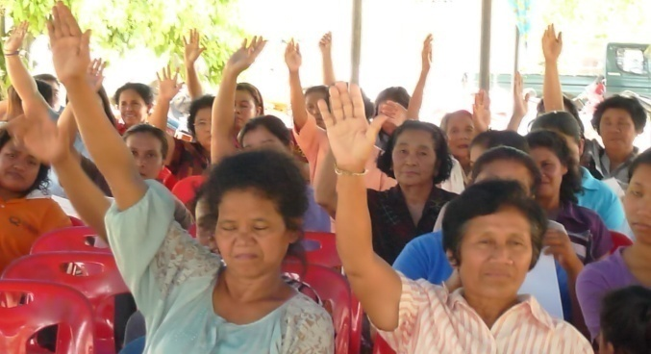

การส่งเสริมสนับสนุนการจัดทำและทบทวนแผนชุมชน เป็นกระบวนการเสริมสร้างความเข้มแข็งให้กับประชาชน ในการมีส่วนร่วมการพัฒนาชุมชนท้องถิ่น และเชื่อมโยงสู่การวางแผนพัฒนาในระดับที่สูงขึ้นต่อไป โดยการสนับสนุนให้ประชาชนในหมู่บ้าน ชุมชน รวมตัวกันนำข้อมูลที่เกี่ยวข้องกับการดำรงชีวิตในหมู่บ้าน ชุมชนมากำหนดเป็นกิจกรรม จัดทำเป็นแผนเพื่อใช้เป็นแนวทางในการพัฒนาหมู่บ้าน/ชุมชน เป็นรากฐานของการวางแผนพัฒนาท้องถิ่น โดยยึดหลักการพึ่งพาตนเอง สอดคล้องกับวิถีชีวิต วัฒนธรรม และสภาพแวดล้อม ในหมู่บ้าน/ชุมชน และท้องถิ่น

ความคิดเห็นของทุกท่าน มีความสำคัญ ต่อการพัฒนาตำบลฉลอง

